Bienenvölker produzieren eIGENEN Honig

LAUDA baut ökologisches Engagement aus

Lauda-Königshofen, 10. Oktober 2024 – Die LAUDA DR. R. WOBSER GMBH & CO. KG hat im vergangenen Jahr zwei Bienenvölker auf dem Firmengelände angesiedelt. In diesem Sommer konnte die erste Honigproduktion abgeschlossen werden. Bei einem Vor-Ort-Termin überzeugte sich Dr. Gunther Wobser, Geschäftsführender Gesellschafter des Weltmarktführers für exakte Temperierung, gemeinsam mit den beiden firmeneigenen Hobby-Imkern von den Bienenstöcken sowie der Qualität und dem Geschmack des ersten geernteten Honigs.

»Mit den Bienenvölkern möchten wir einen Beitrag zur lokalen Biodiversität leisten und gleichzeitig das Bewusstsein für die Bedeutung von Bienen schärfen.«, erläutert Dr. Wobser das Projekt. »Es ist ein konkreter Schritt in unserem Bestreben gesellschaftliche Verantwortung zu übernehmen.«

Die beiden Bienenvölker, die von den LAUDA Mitarbeitenden Stephen Bauer und Manuel Faulhaber betreut werden, haben in ihrer ersten Saison insgesamt 20 Kilogramm Honig produziert. Die Mischung aus Raps und Spättracht, wird der Belegschaft zum Kauf angeboten. Mit dem Erlös sollen die entstandenen Kosten gedeckt und 2025 ein weiteres Bienenvolk angeschafft werden.

Der Hobby-Imker Stephen Bauer erkennt bemerkenswerte Parallelen zwischen der Temperaturregulierung im Bienenstock und dem Kerngeschäft von LAUDA: »Bienen halten die Temperatur in ihrem Stock konstant zwischen 34 und 35 Grad Celsius. Sie erreichen dies durch Verhaltensweisen wie Flügelfächeln zur Kühlung oder Muskelzittern zur Wärmeerzeugung. Diese natürliche Präzision ist beeindruckend, auch wenn sie sich grundlegend von unseren technischen Lösungen unterscheidet.«

Stephen Bauer gab einen Überblick über die bisherigen Herausforderungen. Vor allem das Phänomen der vorzeitigen Honigkristallisation in den Waben stellte eine erhebliche Schwierigkeit beim Ernteprozess dar. Ebenso war die natürliche Populationsdynamik der Bienenvölker, insbesondere der Prozess des Schwärmens, eine neue und lehrreiche Erfahrung.

LAUDA plant, das Bienenprojekt in den kommenden Jahren weiter auszubauen und es als festen Bestandteil des Unternehmensengagements für Umwelt und Nachhaltigkeit zu etablieren. Bei erfolgreicher Ernte soll der Honig als leckeres Geschenk für LAUDA Gäste verwendet werden.

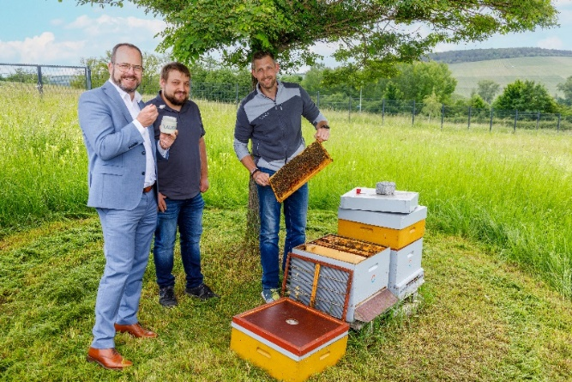  Bild 1: Dr. Gunther Wobser (links), Geschäftsführender Gesellschafter von LAUDA, mit den Hobby-Imkern Manuel Faulhaber (Mitte) und Stephen Bauer (rechts) bei der Begutachtung der Bienenstöcke. © LAUDA | 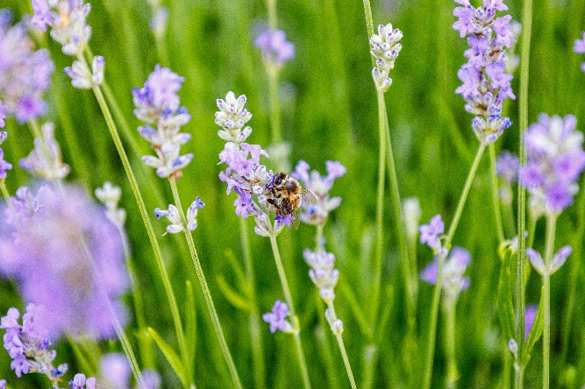  Bild 2: Eine fleißige Biene – vermutlich aus einem der LAUDA Bienenstöcke – bei der Arbeit an einem Lavendelstrauch im Eingangsbereich des Firmengeländes. Die Bepflanzung mit bienenfreundlichen Gewächsen unterstützt das ökologische Engagement des Weltmarktführers. © LAUDA

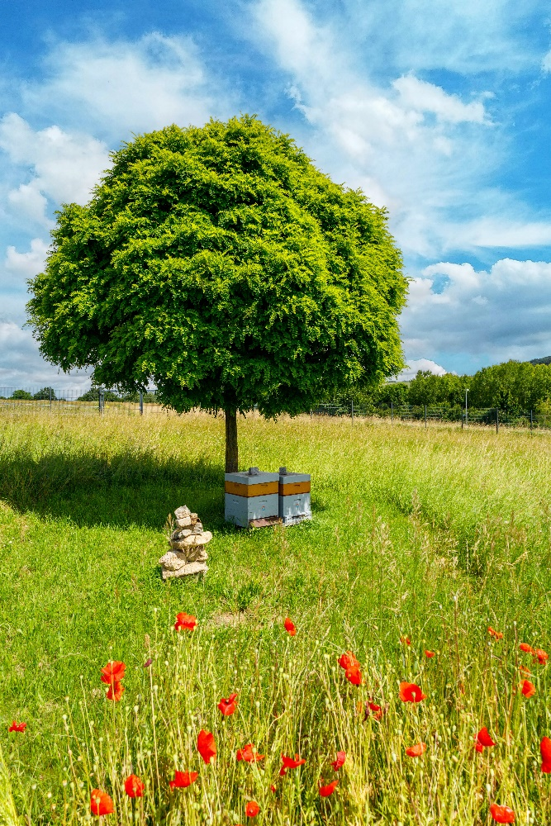
Bild 3: Natürliche Vielfalt: Die beiden LAUDA Bienenstöcke im Schatten eines Baumes, umgeben von einer blühenden Wiese mit leuchtendem Klatschmohn. Das Bienenprojekt fördert die Biodiversität auf dem Firmengelände und bietet den Honigbienen ein ideales Umfeld. © LAUDA

Wir sind LAUDA – Weltmarktführer für exakte Temperaturen. Unsere Temperiergeräte und -anlagen sind das Herz wichtiger Applikationen und leisten so einen Beitrag für eine bessere Zukunft. Als Komplettanbieter gewährleisten wir die optimale Temperatur in Forschung, Produktion und Qualitätskontrolle. Wir sind der zuverlässige Partner für Elektromobilität, Wasserstoff, Chemie, Pharma/Biotech, Halbleiter und Medizintechnik. Mit kompetenter Beratung und innovativen Lösungen begeistern wir unsere Kunden seit fast 70 Jahren täglich neu – weltweit.

Im Unternehmen gehen wir stets den entscheidenden Schritt voraus. Wir fördern unsere Mitarbeitenden und fordern uns immer wieder selbst: für eine bessere Zukunft, die wir gemeinsam gestalten.

Pressekontakt
Für die Presse stellen wir sehr gerne aufbereitete Informationen über unser Unternehmen, die LAUDA FabrikGalerie und unsere Projekte im Bereich Innovationsförderung, Digitalisierung und Ideenmanagement zur Verfügung. Wir freuen uns auf einen offenen Austausch mit Ihnen – sprechen Sie uns an!

CHRISTOPH MUHR
Leiter Unternehmenskommunikation
T + 49 (0) 9343 503-349
christoph.muhr@lauda.de

LAUDA DR. R. WOBSER GMBH & CO. KG, Laudaplatz 1, 97922 Lauda-Königshofen, Deutschland/Germany. Kommanditgesellschaft: Sitz Lauda-Königshofen, Registergericht Mannheim HRA 560069. Persönlich haftende Gesellschafterin: LAUDA DR. R. WOBSER Verwaltungs-GmbH, Sitz Lauda-Königshofen, Registergericht Mannheim HRB 560226. Geschäftsführer/Managing Directors: Dr. Gunther Wobser (Vorsitzender/President & CEO), Dr. Mario Englert (CFO), Dr. Marc Stricker (COO)

